Vocabulaire à retenir du chapitre 16
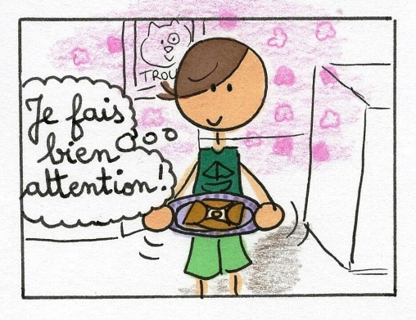  Page 138 |  | 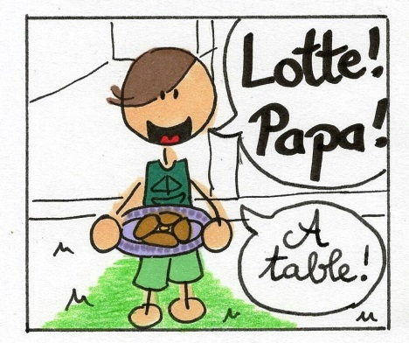  Page 138
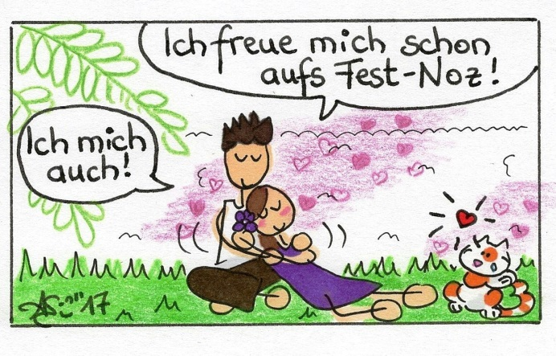
Page 138
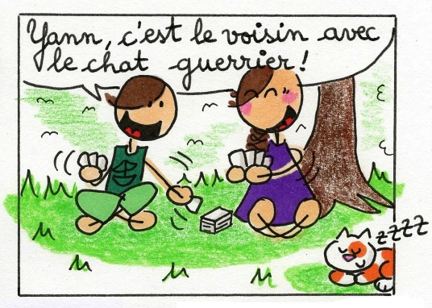  Page 139 |  | 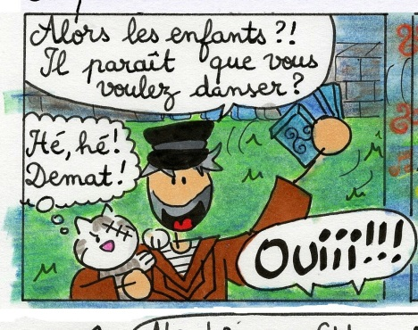  Page 139
faire attention | = aufpassen | « Je fais bien attention ! »
A table ! | = zu Tisch | « A table ! »
le fest-noz | = das Fest-Noz (bretonisches Fest, abends, bei dem alle, jung und alt, tanzen. Öfters Kreistänze) | « Ich freue mich schon aufs Fest-Noz ! »
le voisin | = der Nachbar | « Yann, c’est le voisin guerrier ! »
danser | = tanzen | « Il parait que vous voulez danser ! »

